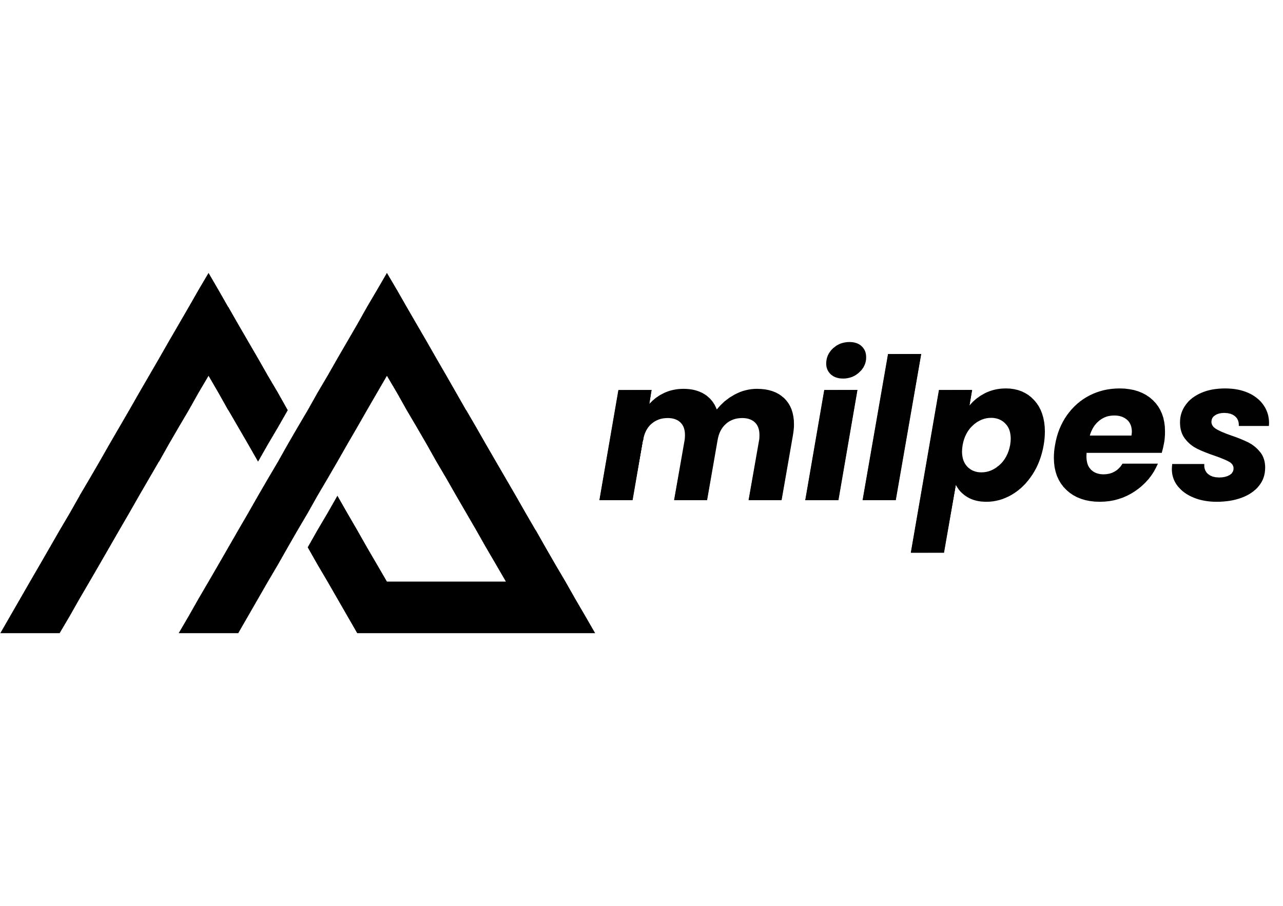

MLP-33CT / MLP-25CT KULLANICI KILAVUZU

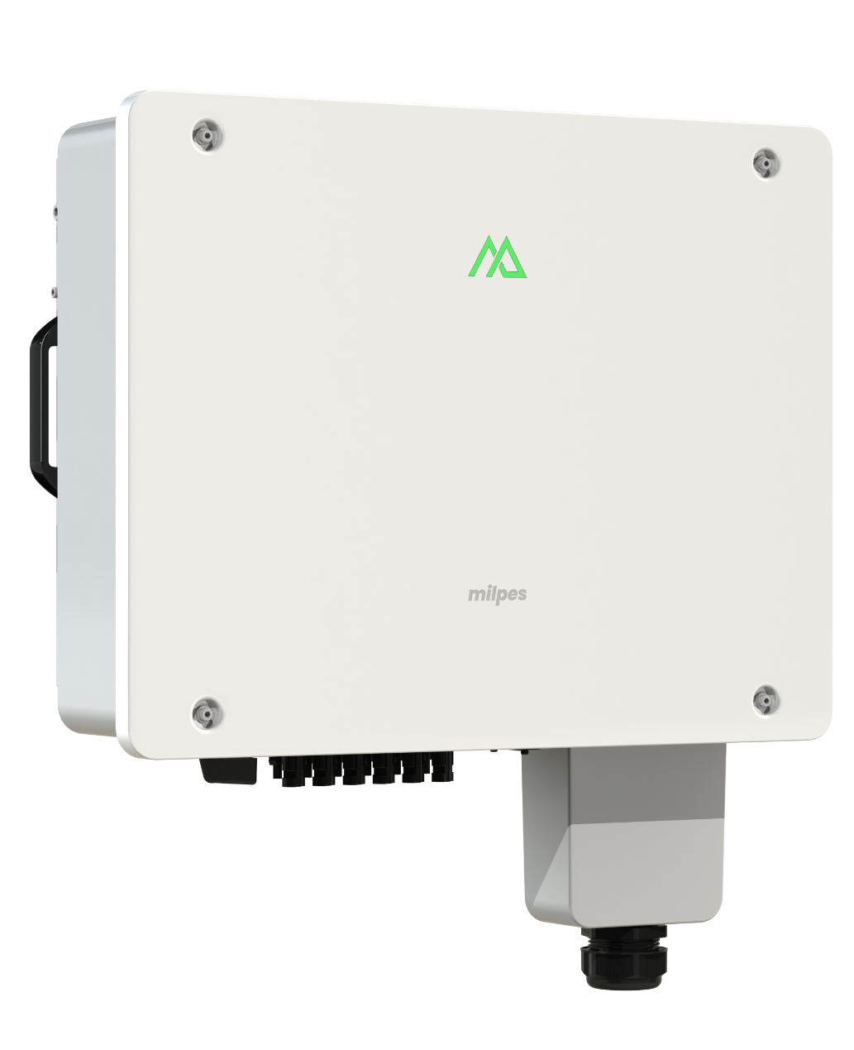

MLP-33CT / MLP-25CT MODEL Tarih: 06.09.2024
Telif Hakkı © Milpes Elektronik Enerji San. Ve Tic. A.Ş 2024 Tüm hakkı saklıdır.
Milpes Elektronik Enerji Sanayi ve Ticaret A. Ş’nin yazılı izni olmadan bu belgenin hiçbir bölümü hiçbir biçimde veya ortamda çoğaltılamaz veya dağıtılamaz.

Ticari Markalar ve İzinler
Milpes ticari markası, Milpes Elektronik Enerji San. Ve Tic. A. Ş’nin ticari markasıdır. Bu dokümanda adı geçen tüm diğer ticari markalar ve ticari isimler sahiplerinin mülkiyetindedir.

Bildirim
Satın alınan ürün, hizmet ve özellikler Milpes Elektronik Enerji San. Ve Tic. A. Ş. ve müşteri arasında yapılan sözleşme şartlarına tabidir. Bu belgede açıklanan ürün, hizmet ve özelliklerin tamamı veya bir kısmı satın alma kapsamı veya kullanım kapsamı içinde bulunmayabilir. Sözleşmede aksi belirtilmedikçe bu belgede yer alan tüm beyan, bilgi ve tavsiyeler açık veya zımni herhangi bir garanti, teminat veya temsil amacı olmadan "OLDUĞU GİBİ" sunulmuştur.
Bu belgede yer alan bilgiler önceden haber verilmeden değiştirilebilir. Bu belge hazırlanırken içeriğinin doğru olması için gerekli hassasiyet gösterilmiştir, fakat bu belgede yer alan hiçbir ifade, bilgi ve öneri açık veya zımni bir garanti içermez.

Milpes Elektronik Enerji Sanayi ve Ticaret A.Ş.

Adres: Malıköy Başkent OSB, 7.Cadde no:11, 06909 Sincan/Ankara
Telefon: 0507 930 20 25
Web: http://www.milpes.com
E-mail: info@milpes.com

GARANTİ ŞARTLARI
- Kullanım kılavuzunda belirtilen esaslara, uyarılara ve standartlara uymak koşuluyla “Milpes” markalı ürünlerin garanti süresi teslim tarihinden itibaren başlar ve 5 (beş) yıldır.
- Cihazın bütün parçaları dahil olmak üzere tamamı garanti kapsamındadır.
- Garanti Belgesinin, cihazın satın alındığı Milpes Elektronik Enerji A.Ş. ve/veya yetkili satıcısı tarafından doldurulup kaşelenmesi gerekmektedir.
- Garanti kapsamındaki işlemler yalnızca yetkili servis tarafından yapılmalıdır. Yetkili olmayan servislerce yapılan müdahaleler garanti kapsamı dışındadır.
- Cihazın garanti süresi içerisinde arızalanması durumunda, tamirde geçen süre garanti süresine eklenir. Cihazın tamir süresi 20 iş gününü geçemez.
- Bu Garanti Belgesi 6502 sayılı Tüketicinin Korunması Hakkında Kanunun 56. ve 84. Maddeleri uyarınca hazırlanmıştır.
- Şikâyet ve itirazlar konusunda tüketici mahkemeleri ve tüketici hakem heyetlerine başvuru yapılabilir.
- 6502 sayılı Tüketicinin Korunması Hakkında kanunun 11 inci maddesi doğrultusunda tüketici, malın ayıplı olduğunu anlaması durumunda kanunun sunduğu tüm haklara sahiptir.
- Tamir, parça değiştirme ve benzeri işlemler yalnızca Milpes yetkili personeli tarafından ve güvenli bir çalışma alanında gerçekleştirilmelidir. Bu tür işlemlerin, cihaz enerji altında iken veya enerji üretim tesisinde yapılması kesinlikle yasaktır.
- Cihaz Kapağının Açılması: Cihaz kapağı, enerji tamamen kesildikten sonra sadece Milpes yetkili personeli tarafından açılabilir. Aksi durumda, cihaz garanti kapsamı dışında kalacaktır.

Bu Belge Hakkında

Amaç
Bu belge, Milpes İnverter ürünü hakkında kurulum, elektrik bağlantıları, işletmeye alma, bakım ve sorun giderme konularında bilgiler içermektedir. İnverteri kurmadan ve çalıştırmadan önce güvenlik bilgilerini kavrayın ve inverterin işlevleri ve özellikleri hakkında bilgi sahibi olun.
Hedef Kitle
Bu belge fotovoltaik (PV) tesis personeline, yeterliliği olan elektrik teknisyenlerine ve ürünü satın alan şahıslara yöneliktir.
Sembol Açıklamaları

Bu belgede aşağıdaki güvenlik sembolleri kullanılır. Sembollerin açıklamaları aşağıdaki gibidir.

SEMBOL | AÇIKLAMA
 | Önlenmediği takdirde ağır yaralanma veya ölümle sonuçlanacak her an tehdit oluşturan bir durumu belirtir.
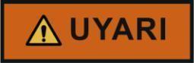 | Önlenmediği takdirde ağır yaralanma veya ölümle sonuçlanacak potansiyel tehlikeli bir durumu belirtir.
 | Önlenmediği takdirde hafif veya orta düzeyde yaralanmayla sonuçlanabilecek potansiyel tehlikeli bir durumu belirtir.
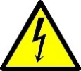 | Elektrik şoku tehlikesi vardır.
 | Önemli bilgilere, en iyi uygulamalara ve ipuçlarına dikkat edilmesi gerektiğini belirtir. NOT; kişisel yaralanmalar, ekipman hasarları ve çevresel bozulma ile ilgili olmayan bilgileri ele almak için kullanılır.

İÇİNDEKİLER
İÇİNDEKİLER 5
1 GÜVENLİK ÖNLEMLERİ 7
2 GİRİŞ 12
2.1. İşlev 12
2.2. Model 12
2.3. Ağ Uygulaması 12
2.4. Etiket Açıklamaları 14
2.4.1. Semboller 14
2.5. Çalışma Prensibi 16
2.5.1. Kavramsal Şema 16
2.5.2 İnverter Çalışma Modları 16
3 İNVERTER GÖRÜNÜMÜ 18
3.1. TI-33 Görünümü 18
3.5. Detaylı Ölçülendirme 19
3.5.1. Duvar Montaj Aparatı 19
3.5.2.MLP-33CT 19
3.5.6. Mekanik Boyutlar ve Ağırlıklar 20
4 TEKNİK ÖZELLİKLER 21
4.1. MLP-33CT İnverter Serisi Teknik Özellikleri 21
4.3.1. Cihaz Tanımı 23
4.3.2. Milpes Datalogger LTE Teknik Özellikleri 23
5MEKANİK MONTAJ TALİMATLARI 26
5.1. Paket İçeriği 26
5.2.Kuruluma Hazırlık 26
5.3. Kurulum Alanı 27
5.4. Çevresel Şartlar 28
5.5. Soğutma 29
5.6 Duvar Montaj Talimatı 29
6 ELEKTRİK BAĞLANTI TALİMATLARI 31
6.1 DC Kablo Bağlantıları ve Konnektörlerin Hazırlanışı 31
6.2. AC Çıkış Şebeke Bağlantısı 33
6.3. PV Modülünü Bir Güç Optimizerine Bağlama 34
6.4. İnverter Bağlantı ve Dizi Tasarımı 35
6.5. Öz tüketim Modeli ve Pano Bağlantısı 36
7 DEVREYE ALMA-ÇALIŞTIRMA 37
7.1.Ekran Kullanımı 38
7.2.Uzaktan İzleme Platformu 40
7.3.Wi-Fi Haberleşme Kurulumu 44
7.4.RS485 HABERLEŞME 53
8 BAKIM 56
9 TAŞIMA VE KULLANIM 58
10 KAPATMA 58
11 İNVERTERİN DEMONTAJI 59
12 İNVERTERİN MUHAFAZA EDİLMESİ 59
13 ARIZA KODLARI 61
14 TEKNİK SERVİS 64

1 GÜVENLİK ÖNLEMLERİ
Herhangi bir işlem yapmadan önce bu kılavuzu okuyun ve kazaları önlemek için tüm önlemleri uygulayın. Milpes, güvenli işletme düzenlemeleri ve tasarım, üretim ve kullanım standartlarına uyulmaması nedeniyle maruz kalınacak sonuçlar konusunda hiçbir yükümlülüğe sahip olmayacaktır. Tamir, parça değiştirme ve benzeri işlemler yalnızca Milpes yetkili personeli tarafından ve güvenli bir çalışma alanında gerçekleştirilmelidir. Bu tür işlemlerin, cihaz enerji altında iken veya enerji üretim tesisinde yapılması kesinlikle yasaktır.
Cihaz Kapağının Açılması: Cihaz kapağı, enerji tamamen kesildikten sonra sadece Milpes yetkili personeli tarafından açılabilir. Aksi durumda, cihaz garanti kapsamı dışında kalacaktır.

Yasal Sorumluluk Sınırları
Milpes, aşağıdaki olayların yol açtığı herhangi bir sonuçtan sorumlu olmayacaktır:
    - Nakliye.
    - Depolama koşullarının bu belgede belirtilen gereklilikleri karşılamaması.
    - Kurulum, kablo bağlantıları ve bakım esnasında bu belgede belirtilen işletme talimatları ve güvenlik önlemlerinin ihlal edilmesi.
    - Bu belgede belirtilmeyen zorlu ortam koşullarında işletim.
    - Ürün veya yazılım kodu üzerinde yetkisiz değişiklik yapılması.
    - İlgili uluslararası standartlarda belirtilmeyen ortamlarda kurulum veya kullanım.

Personel Yeterlilikleri
- Milpes İnverterin kurulumu ve işletimi için yalnızca yeterliliği olan personele izin verilmektedir.
- İşletme personelinin mesleki yeterlilik belgesi olmalıdır.
- İşletme personeli bu belgeyi okumalı ve tüm önlemleri uygulamalıdır.
- İşletme personeli elektrik sistemi hakkında belirtilen tüm güvenlik önlemlerini bilmelidir.
- Operasyon personeli şebeke bağlantılı PV güç sisteminin yapısını, çalışma prensiplerini ve yerel mevzuatı kavramalıdır.

Koruma Etiketleri
- İnverter kasası üzerindeki herhangi bir uyarı etiketi üzerinde değişiklik yapmayın, bu etiketler güvenli işletime yönelik önemli bilgiler içermektedir.
- İnverter kasası üzerindeki etikette değişiklik yapmayın, bu etiket önemli ürün bilgileri içermektedir.

Kurulum
  - Kuruluma başlamadan önce inverterin güç kaynağına bağlı olmadığından ve çalışmadığından emin olun.
  - İnverterin solunda, sağında, üzerinde, altında ve önünde sırasıyla 30cm, 20cm, 50cm, 60cm ve 100cm mesafede herhangi bir cisim bulunmadığından emin olun. Bunun amacı kurulum ve ısı dağılımı için yeterli alan sağlamaktır. Kolay kurulum için inverterin tabanının zeminden en fazla 73cm yukarıda olduğundan emin olun.
  - İnverter kurulumunun iyi havalandırılan bir ortamda yapıldığından emin olun.
  - İnverterin soğutma plakalarının açıkta olduğundan emin olun.
  - Kabloları bağlamadan önce kasanın bakım bölmesi kapaklarını açın. Kasa içerisinde PE kablosu ve AC güç kabloları bağlamak dışında herhangi bir işlem gerçekleştirmeyin.

Kablo Bağlantıları
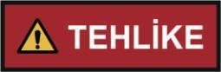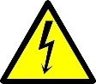
- Kabloları bağlamadan önce inverterin sabitlendiğinden ve herhangi bir hasar görmediğinden emin olun. Aksi takdirde elektrik çarpmaları veya yangın meydana gelebilir.
- Tüm elektrik bağlantılarının yerel elektrik standartlarına uyumlu olmasına dikkat edin.
- İnverteri şebeke bağlantılı modda elektrik üretmek için kullanmadan önce yerel elektrik dağıtım şirketinden onay alın.
- Şebeke bağlantılı PV güç sisteminde kullanılan kabloların doğru şekilde bağlandığından, yalıtıldığından ve tüm teknik özellikleri karşıladığından emin olun.

İşletme
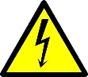
- Yüksek gerilim, ciddi yaralanma, ölüm veya işletilen inverterin ciddi şekilde hasar görmesine neden olabilecek elektrik çarpmalarına sebep olabilir. İnverterin işletilmesi esnasında bu belgede ve ilgili belgelerde belirtilen güvenlik önlemlerine harfiyen uyun.
- Çalışan bir invertere dokunmayın, soğutma plakaları 60ºC üzerinde olabilir.
- Ekipmanı çalıştırırken yasalara ve düzenlemelere uyun.

Bakım ve Parça Değiştirme
- Tamir, parça değiştirme ve benzeri işlemler yalnızca Milpes yetkili personeli tarafından ve güvenli bir çalışma alanında gerçekleştirilmelidir. Bu tür işlemlerin, cihaz enerji altında iken veya enerji üretim tesisinde yapılması kesinlikle yasaktır.
- Cihaz Kapağının Açılması: Cihaz kapağı, enerji tamamen kesildikten sonra sadece Milpes yetkili personeli tarafından açılabilir. Aksi durumda, cihaz garanti kapsamı dışında kalacaktır.
- Yüksek gerilim, ciddi yaralanma, ölüm veya işletilen inverterin ciddi şekilde hasar görmesine neden olabilecek elektrik çarpmalarına sebep olabilir. Herhangi bir bakım çalışmasından önce inverteri kapatın ve bu belgede ve ilgili belgelerde inverterin işletilmesi ile ilgili belirtilen güvenlik önlemlerine harfiyen uyun.
- İnverterin bakımını uygun araçları kullanarak ve test ekipmanları ile gerçekleştirin.
- Bakım yapmadan önce inverteri kapatın ve en az 10 dakika bekledikten sonra ölçü aletiyle ölçerek emin olun.
- Bakım sahasına yetkisiz erişimi önlemek için geçici uyarı işaretlerini yerleştirin veya etrafını çitle çevirin.
- İnverteri yeniden açmadan önce inverterin güvenle çalışmasını tehlikeye düşürebilecek tüm hataları düzeltin.
- Bakım sırasında ESD tedbirlerine uyun. (Bkz. IEC 62340)
- Kişisel güvenlik için yalıtımlı eldiven ve koruyucu ayakkabı giyin.

Elektrik Çarpmalarına Karşı Önlem
Tamir, parça değiştirme ve benzeri işlemler yalnızca Milpes yetkili personeli tarafından ve güvenli bir çalışma alanında gerçekleştirilmelidir. Bu tür işlemlerin, cihaz enerji altında iken veya enerji üretim tesisinde yapılması kesinlikle yasaktır.
Cihaz Kapağının Açılması: Cihaz kapağı, enerji tamamen kesildikten sonra sadece Milpes yetkili personeli tarafından açılabilir. Aksi durumda, cihaz garanti kapsamı dışında kalacaktır.
- İnverter çalışırken ya da üzerinde enerji varken ön kapağını açmayın. Aksi halde elektrik çarpabilir.
- Ön kapağı açıkken inverteri çalıştırmayın. Aksi halde yüksek gerilim klemensleri ya da devrenin şarj elemanına direkt olarak temas söz konusu olabileceğinden elektrik çarpabilir.
- İnverter üzerinde enerji olmasa dahi bağlantı yapmak ya da periyodik bakım dışında ön kapağı açmayın.
- Bağlantı ya da bakım yapmaya başlamadan önce cihazın şebekeye bağlı olup ya da olmadığını kontrol edin, enerji kesildikten sonra en az 10 dakika bekleyiniz ve ölçü aleti ile üzerinde gerilim olmadığını kontrol edin.
- İnverter mutlaka topraklanmalıdır. Topraklama uluslararası standartlara ve yerel düzenleme ve elektrik kodlarına uygun olmalıdır.
- Kablo bağlantılarını ya da cihazın bakımını yapacak kişinin bu konuda tam yetkin olması gereklidir.
- Kablo bağlantılarını yapmadan önce inverteri mutlaka monte edin. Aksi takdirde elektrik çarpması ya da yaralanma söz konusu olabilir.
- Ayarlamaları ya da tuş işlemlerini kuru elle yapın. Aksi halde elektrik çarpabilir.
- Kabloları çizmeyin, aşırı germeyin, yük altında bırakmayın, sıkıştırmayın. Aksi halde elektrik çarpabilir.
- Enerji altında iken soğutma fanını değiştirmeyin. Soğutma fanın enerji altında değiştirmek tehlikelidir.
- Baskı devreye ıslak elle dokunmayın. Aksi halde elektrik çarpabilir.
Yangın Tehlikesine Karşı Önlemler
- İnverteri yanmaz malzemeye monte edin. Yanabilir malzeme üzerine ya da yakınına monte edilmesi yangına neden olabilir.
- Yüksek miktarlarda sürekli akım akması yangına neden olabilir.
- P, N, DC klemenslere direkt olarak direnç bağlamayın. Bu işlem bir yangına ya da inverterin zarar görmesine neden olabilir.
Yaralanma Tehlikelerine Karşı Önlemler
- Klemenslere yalnızca kullanma kılavuzunda belirtilen gerilim uygulanmalıdır. Aksi halde patlama, hasar vb. meydana gelebilir.
- Kabloların doğru klemenslere bağlandığından emin olun. Aksi halde patlama, hasar vb. meydana gelebilir.
- Hasar verecek durumları önlemek için daima polaritenin doğruluğunu kontrol edin. Aksi halde patlama, hasar vb. meydana gelebilir.
- İnverter enerjiliyken ya da enerji kesildikten hemen sonra dokunmayın, sıcak olabileceği için yanabilirsiniz.

2 GİRİŞ

2.1. İşlev
Milpes İnverter, PV diziler tarafından üretilen DC gücü AC güce dönüştüren ve enerji nakil şebekesine güç takviyesi yapan üç fazlı şebeke bağlantılı PV dizisi dönüştürücüdür.

2.2. Model
Milpes İnverterin model numarasının açıklaması:
MLP - 33 CT
1 2 3
1: Marka adı
2: Güç değeri(kw)
3: Tipi

2.3. Ağ Uygulaması
Milpes İnverter, ticari çatılara ve büyük enerji santrallerine yönelik şebeke bağlantılı PV güç sistemleri için uygundur. Şebeke bağlantılı bir PV güç sistemi tipik olarak Şekil 2-1 dahilinde gösterildiği şekilde PV dizileri, şebeke bağlantılı inverterler, AC dağıtım üniteleri (ACDÜ) ve yalıtım trafosundan oluşur.
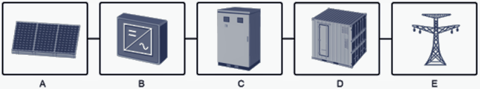
Şekil 2-1 Ağ uygulaması
(A)-PV Dizisi (B)- Milpes İnverter (C)- ACDÜ (D)- Yalıtım Trafosu (E)- Enerji Nakil Şebekesi

Milpes İnverter Şekil2-2’de görüldüğü gibi TN-S, TT, TN-C-S şebeke modlarını desteklemektedir.

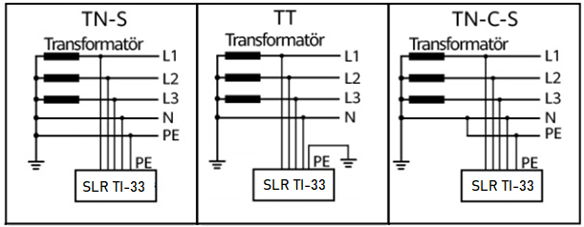
Şekil 2-2 Enerji nakil şebekesi modları

2.4. Etiket Açıklamaları

2.4.1. Semboller
Sembol | Ad | Anlamı
 | Çalışma Uyarısı | Milpes İnverter çalıştırıldığında potansiyel tehlike mevcut. Milpes İnverteri çalıştırırken koruyucu önlemler alın.
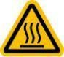 | Yanma Uyarısı | Kasa üzerinde yüksek ısı oluştuğu için Milpes İnverter çalışırken dokunmayın.
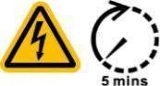 | Yük boşaltımı gecikmesi | Milpes İnverter çalıştırıldığında yüksek gerilim oluşur. Milpes İnverter üzerinde sadece kalifiye ve eğitimli elektrik teknisyenleri işlem gerçekleştirebilir. İnverter kapatıldığında artık gerilim mevcuttur. Milpes İnverter yük boşaltımını tamamlayarak güvenli gerilime ulaşması 5 dakika sürmektedir. Emin olmak için ölçü aleti kullanın.
 | Belgelere bakın | Operatörlere Milpes İnverter ile birlikte gönderilen belgelere bakmalarını hatırlatın.
 | Topraklama | Koruyucu topraklama kablosunun bağlantı pozisyonunu belirtir.
 | İşletim uyarısı | Milpes İnverter çalışırken DC giriş konektörünü çıkarmayın.
 | Seri numara etiketi | Milpes İnverter seri numarasını belirtir.
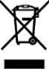 | AB atık elektrikli ve elektronik ekipman etiketi (WEEE) | Milpes İnverter evsel atıklarla birlikte elden çıkarılmamalıdır.

Tablo 2-1 inverter kasasının üzerindeki etiketler ve bunların anlamlarını açıklamaktadır.

- İnverterlerin ürün etiketi, inverterin sağ tarafında bulunur.
- Etiketler, yabancı nesneler ve parçalar (paçavra, kutu, ekipman vb.) tarafından gizlenmemelidir, düzenli olarak temizlenmeli ve göz önünde bulundurulmalıdır.

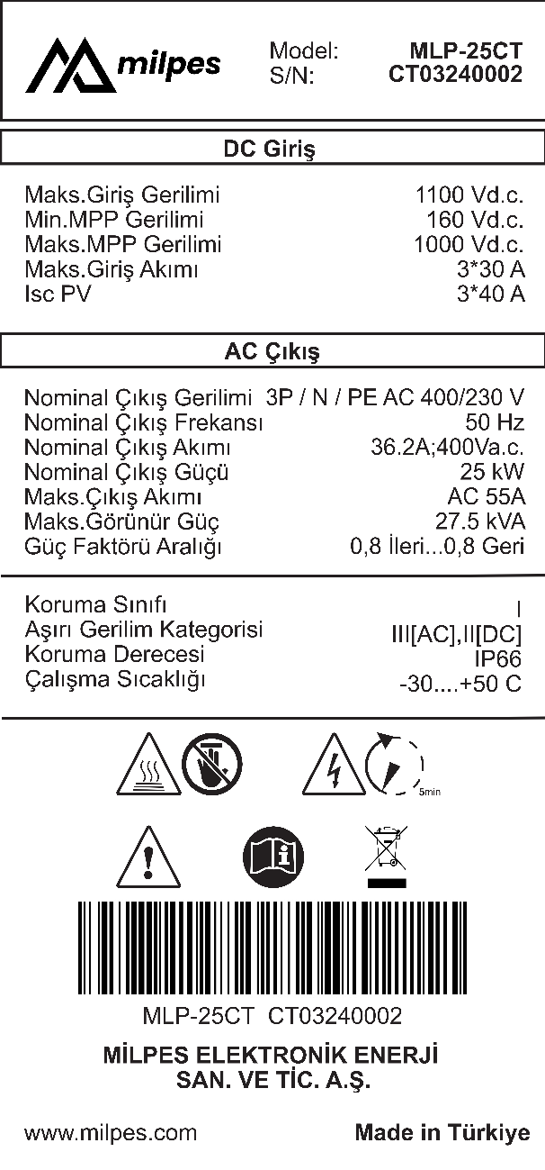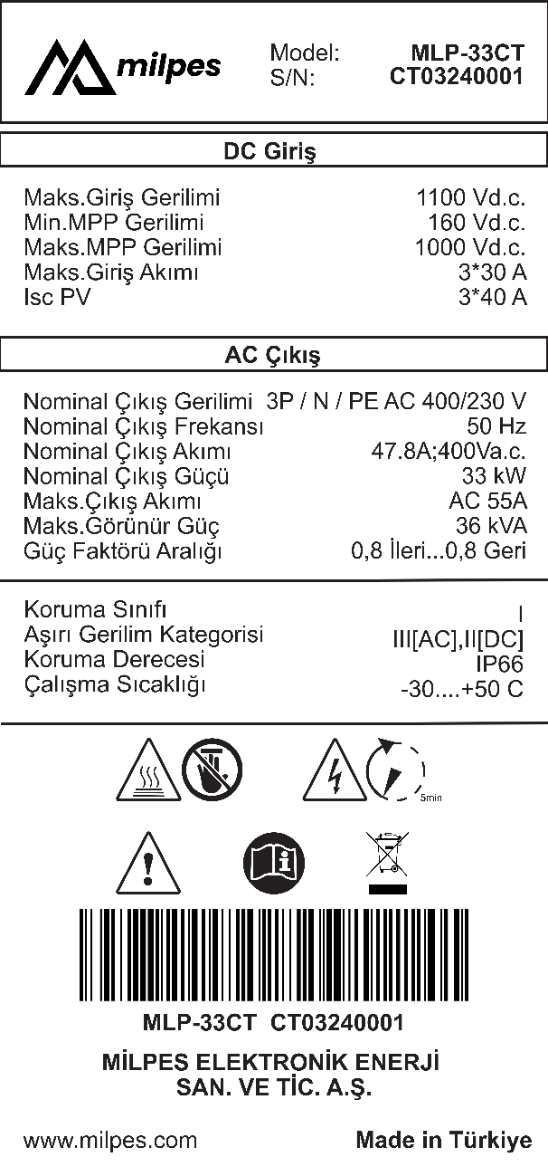

Şekil 2-3 MLP-25CT / MLP-33CT Etiket

2.5. Çalışma Prensibi

2.5.1. Kavramsal Şema
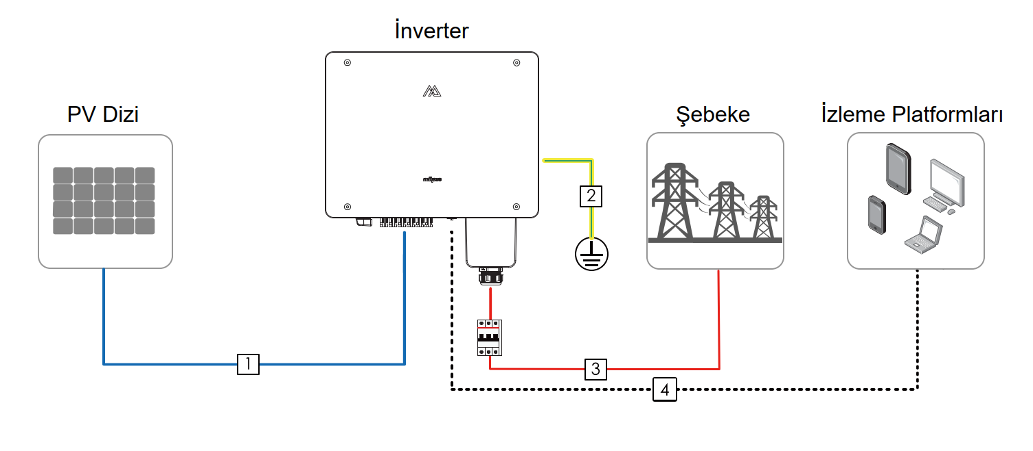
Şekil 2-4 Milpes inverter ve güneş enerji sistemi kavramsal şeması

No | Kablo | Tip | Kablo Çapı(mm) | Kablo Kesiti(mm²)
1 | DC Kablo | 1.500V standardına uygun PV kablosu | 6 ~ 9 | 4 ~ 6
2 | Ek topraklama kablosu | Dış mekan tek damarlı bakır tel kablo | AC kablodaki PE telinin aynısı | AC kablodaki PE telinin aynısı
3 | AC Kablo | Dış mekan çok damarlı bakır veya alüminyum kablo | 20 ~ 50 | 16 ~ 35
4 | Haberleşme Kablosu | CAT-5 Ethernet Kablosu (RJ45) | Standart | Standart

2.5.2 İnverter Çalışma Modları
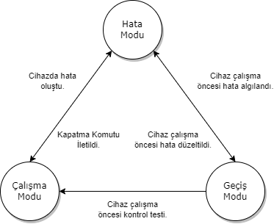
Şekil 2-5 İnverter çalışma modları

Tablo 2-2 İnverter çalışma modları
Cihaz Modu | Açıklama
Hata Modu | - İnverter sürekli olarak özdenetim gerçekleştirir ve işletim gereklilikleri karşılandığında çalışma moduna geçer.  - İnverter başlatma sonrasında bir kapatma komutu veya arıza algılarsa kendini kapatır ve bekleme moduna girer.
Çalışma | - İnverter PV dizilerden gelen DC gücü AC güce dönüştürür ve şebekeye güç beslemesi yapar.  - İnverter PV dizi çıkışını en üst düzeye çıkarmak için içindeki yükseltici-dönüştürücü modül aracılığıyla azami güç takibi yapar.  - İnverter arıza veya kapatma komutu algıladıktan sonra kapatma moduna ve PV dizi çıkış gücünün şebeke bağlantılı elektrik gereklilikleri karşılamadığını algıladıktan sonra bekleme moduna geçer.
Geçiş Modu | - İnverter bekleme veya çalışma modundayken arıza veya kapatma komutu algıladıktan sonra kapalı moda geçer.  - İnverter kapalı moddayken başlatma komutu geldiğinde veya bir arızanın düzeltildiğini algıladığında bekleme moduna geçer.

3 İNVERTER GÖRÜNÜMÜ

3.1. MİLPES İnverter Görünümü

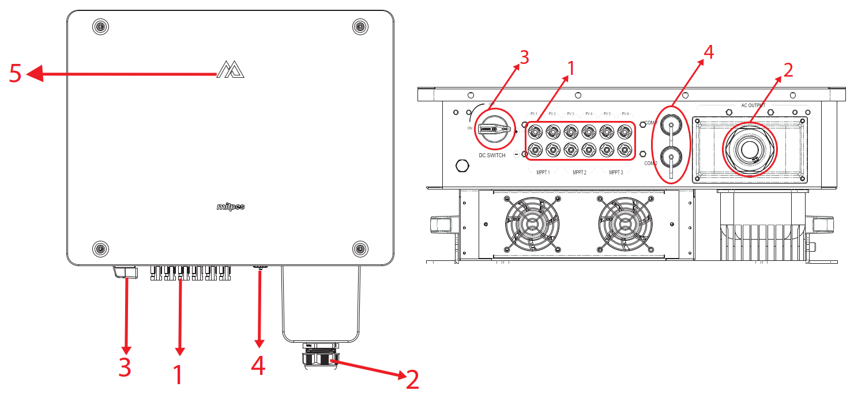

Şekil 3-1: MLP-33CT

- DC giriş konnektörleri
- AC çıkış rakoru
- DC Kesici
- Haberleşme çıkışları
- Led durum göstergesi

3.2. Detaylı Ölçülendirme

3.2.1. Duvar Montaj Aparatı
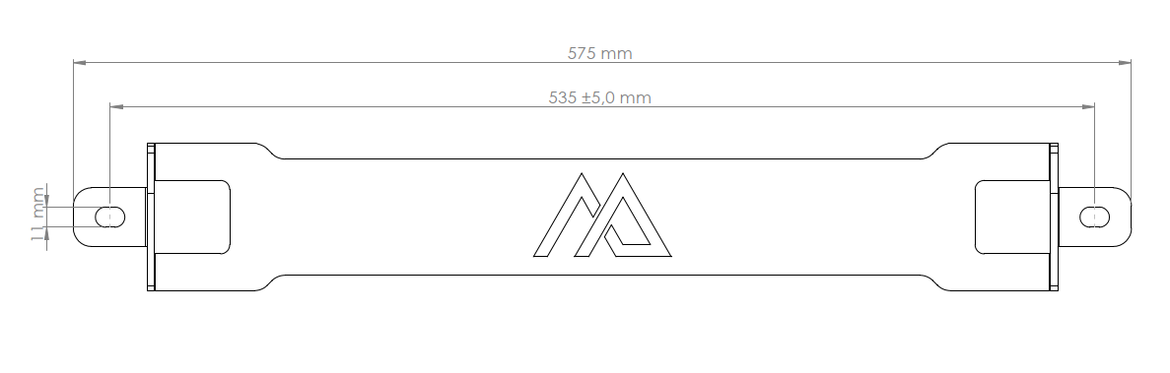
Şekil 3-3: Duvar montaj aparatı

3.2.2. MİLPES İnverter

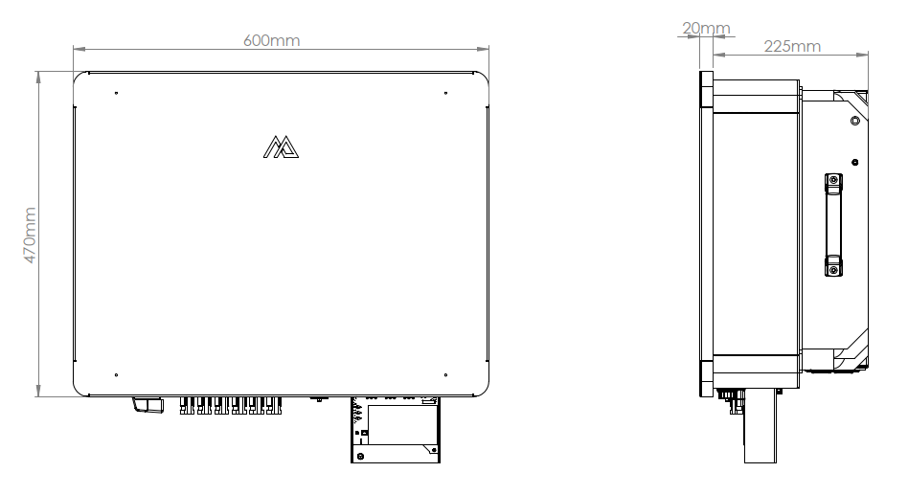

Şekil 3-4 MLP-33CT Ölçüler

3.5.6. Mekanik Boyutlar ve Ağırlıklar
Tablo 3-1 Mekanik Boyutlar ve Ağırlıklar
Ürün Modeli | Boyutu  (Genişlik x Yükseklik x Derinlik) | Ağırlığı
MLP-33CT | 560mm x 765mm x 220mm | 52 kg
MLP-25CT | 105mm x 185mm x 35mm | 0.35 kg
Milpes Datalogger LTE | 35mm x 100mm x 115mm | 0.25 kg
Milpes Stick Datalogger

4 TEKNİK ÖZELLİKLER

4.1. MİLPES İnverter Serisi Teknik Özellikleri

Tablo 4-1 MLP-33CT Teknik Özellikleri
Tip Tanımı | MLP25CT | MLP33CT
Maks. PV giriş gerilimi | 1100V | 1100V
Min. PV giriş gerilimi / Başlangıç giriş gerilimi | 160/200V | 160/200V
Nominal PV giriş gerilimi | 650V | 650V
MPP gerilim aralığı | 160-1000V | 160-1000V
Bağımsız MPP girişlerinin sayısı | 3 | 3
MPPT başına PV dizilerinin sayısı | 2 | 2
Maks. PV giriş akımı | 90 A (30 A * 3) | 90 A (30 A * 3)
Maks. DC kısa-devre akımı | 120 A (40 A*3) | 120 A (40 A * 3)
DC konnektörü için maks. akım | 20A | 20A
Nominal AC çıkış gücü | 25KVA | 33kVA
Maks. AC çıkışı görünür gücü | 27.5KVA | 36 kVA
Maks. AC çıkış akımı | 55.2A | 55.2A
Nominal AC çıkış akımı (230V’da) | 36.2A | 47.8A
Nominal AC gerilimi | 3 / N / PE, 220 / 380 V, 230 / 400 V | 3 / N / PE, 220 / 380 V, 230 / 400 V
AC gerilim aralığı | 312 - 480 V | 312 - 480 V
Nominal şebeke frekans | 50 Hz | 50 Hz
Şebeke frekansı aralığı | 45-55 Hz | 45 – 55 Hz
Harmonik (THD) | < %3 (nominal güçte) | < %3 (nominal güçte)
Nominal güçte güç faktörü / Ayarlanabilir güç faktörü | >0.99 / 0.8 öncü - 0.8 gecikmeli | >0.99 / 0.8 öncü – 0.8 gecikmeli
Besleme fazları / bağlantı fazları | 3//3 | 3//3
Maks. Verim | 98% | 98%
Şebeke izlemesi | VAR | VAR
DC ters bağlantı koruması | VAR | VAR
AC kısa-devre koruması | VAR | VAR
Kaçak akım koruması | VAR | VAR
Gerilim dalgalanma koruması | DC Tip I+II / AC Tip II | DC Tip I+II / AC Tip II
Topraklama arızası izleme | VAR | VAR
DC Şalter | VAR | VAR
PV Dizisi akım izlemesi | VAR | VAR
Elektrik arkı arızası devre kesici şalteri (AFCI) | VAR | VAR
PID kurtarma işlevi | VAR | VAR
Boyutlar (G*Y*D) | 600*610*240 mm | 600*610*240 mm
Montaj Yöntemi | Duvara montaj braketi | Duvara montaj braketi
Ağırlık | 40 kg | 40 kg
Topoloji | Trafosuz | Trafosuz
Koruma derecesi | IP66 | IP66
Korozyon | C5 | C5
Gece güç tüketimi | <5W | <5W
Çalışma ortamı sıcaklık aralığı | -30 ile 50 °C | -30 ile 50 °C
İzin verilebilir bağıl nem aralığı (yoğuşmasız) | %0 – 100 | %0 – 100
Soğutma yöntemi | Akıllı fanlı soğutma | Akıllı fanlı soğutma
Maks. çalışma rakımı | 4000 m | 4000 m
Ekran | LED, APP | LED, APP
İletişim | RS485 / Opsiyonel: Wi-Fi, Ethernet, GSM | RS485 / Opsiyonel: Wi-Fi, Ethernet, GSM
DC bağlantı tipi | MC4 (Maks. 6 mm²) | MC4 (Maks. 6 mm²)
AC bağlantı tipi | OT veya DT terminali (16~50 mm²) | OT veya DT terminali (16~50 mm²)
AC Kablo teknik özellikleri | Dış çap 18~38mm | Dış çap 18~38mm
Şebeke Uyumluluğu | IEC 62109, IEC 61727, IEC 62116, 0,  IEC 61000-6-3 | IEC 62109, IEC 61727, IEC 62116, 0,  IEC 61000-6-3
Şebeke Desteği | LVRT, HVRT, aktif & reaktif güç kontrolü ve ani güç artış oranı kontrolü | LVRT, HVRT, aktif & reaktif güç kontrolü ve ani güç artış oranı kontrolü

4.3. MİLPES Datalogger LTE

4.3.1. Cihaz Tanımı
Milpes Datalogger LTE, 32 bit 454 MHz ARM işlemci tabanlı gelişmiş bir kompakt endüstriyel denetleyicidir. Linux işletim sisteminin gücü ile kullanıcı, uygulama geliştirmeyi hızlı ve basit tutabilir. Milpes Datalogger LTE, güneş enerjisi santralleri ve elektrik dağıtım merkezleri gibi uzak şebeke uygulamalarında hemen hemen her rolü üstlenebilir. GPRS / GSM modem, WiFi ve Bluetooth, ayrıca dijital giriş-çıkışları tek bir cihazda birleştirir. Dahili 4 dijital giriş ve 2 çıkışa sahip cihazımızın, SCADA, saha cihazları ve uzaktan kumanda sistemlerine esnek bağlantı için iki ethernet ve seri iletişim portu vardır.

4.3.2. MİLPES Datalogger WIFI Teknik Özellikleri

Tablo 4-3 Milpes Datalogger teknik özellikleri
Datasheet | SunriseLogger-W
Kablosuz Parametreleri
Kablosuz standardı | 802.11 b/g/n
Frekans aralığı | 2.4G~2.5G (2412M~2484M)
İletim gücü | 802.11b: 16±2 dBm (@11Mbps)  802.11g: 14±2 dBm (@54Mbps)  802.11n: 13±2 dBm (@HT20, MCS7)
Alıcı hassasiyeti | CCK, 1 Mbps : -90dBm CCK, 11 Mbps: -85dBm 6 Mbps (1/2 BPSK): -88dBm  54 Mbps (3/4 64-QAM): -70dBm HT20, MCS7 (65 Mbps, 72.2 Mbps): -67dBm
Donanım Parametreleri
Haberleşme konnektörü | RJ45
Çalışma gerilimi | 5V(+/-5%)
Maksimum iletimde güç tüketimi | 1.2W
Ekran | LED
Uygulama Parametreleri
Desteklenen sunucular | Milpes Server
İnverter haberleşmesi | RJ45 (Modbus RTU protokolü)
Server haberleşmesi | TCP/IP (Mqtt Broker)
Maks. Haberleşme Mesafesi | 50m
Cihaz ayarları | Uygulama veya web server
Veri gönderme sıklığı
Varsayılan server adresi | monitoring.milpes.com
Genel Veriler
Boyutlar(L/W/H) | 80/40/25 mm
Ağırlık | 60g
Çalışma Sıcaklığı | –20 °C ~ +65 °C

5 MEKANİK MONTAJ TALİMATLARI

5.1. Paket İçeriği

Tablo 5-1 MLP-33CT Paket İçeriği
NO | PARÇA ADI | ADET
1 | Somun Flanşlı M8 Dın 6923 | 4
2 | Anahtar Başlı Çelik Cıvata M8*25 DIN EN24017 | 4
3 | Gömlekli Dübel M8*60 FSL-S | 4
4 | Somun Flanşlı M5 ISO 4161 | 4
5 | Duvar Montaj Ayak Sacı 2 | 1

5.2. Kuruluma Hazırlık
1. En iyi performansı elde etmek için, ortam sıcaklığı 45 ° C'nin altında olmalıdır.
2. Kolay bakım için, sürücüyü göz hizasında kurun.
3. İnverterler, yanıcı ve patlayıcı nesnelerin yakınına kurulmamalıdır.
4. Ürün etiketi ve uyarı sembolleri kullanıcılar tarafından okunması kolay bir yere konulmalıdır.
5. Sürücüyü doğrudan güneş ışığı, yağmur ve kardan koruyacağı bir yere kurduğunuzdan emin olun.

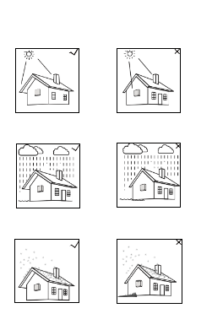
- Direkt güneşten koruyun.

- Direkt yağmurdan koruyun.

- Kar yığını oluşmasından koruyun.

Şekil 5 -1 Kurulum için çevresel şartlar

5.3. Kurulum Alanı

- İnverter hem iç hem de dış mekân kurulumları için tasarlanmıştır.
- İnverterin IP66 koruma derecesi vardır ve montaj yeri seçilirken dikkate alın.
- İnverter sıcaklığını olabildiğince düşük tutmak için, sürücü doğrudan güneş ışığına maruz bırakmayın.
- İnverter korunaklı bir yere kurun.

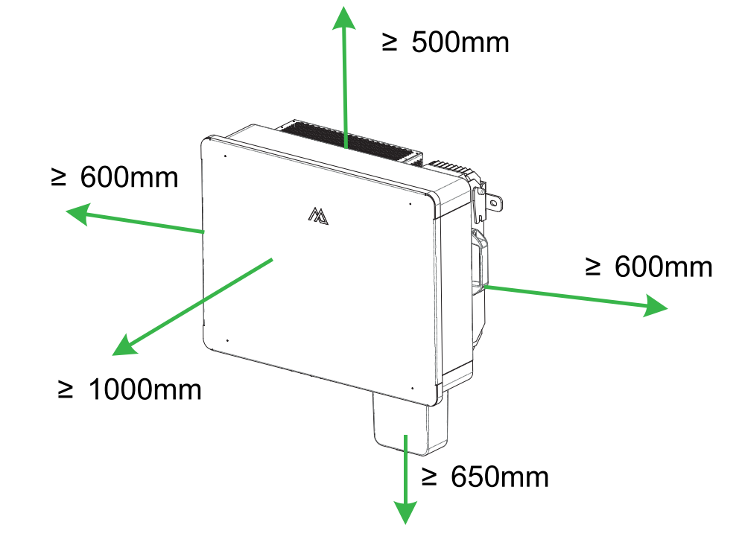
Şekil 5-2 Örnek kurulum, gerekli mesafe ölçüleri
İnverter aşağıdaki yerlere kurulmamalıdır:
- Yangına ve/veya patlamaya neden olabileceğinden yanıcı-patlayıcı ortam, amonyak alanı, aşındırıcı buharlar, asitlenmiş veya tuzlu hava (örneğin gübre depolarında, ahır havalandırma deliklerinde, kimyasal tesislerde, tabakhanelerde vb.).

5.4. Çevresel Şartlar
İnverterler, tozu az olan kuru ortamlarda çalışmalıdır. Ortam sıcaklığı, -30 ~ +50 ℃'yi ve bağıl nem oranı, %100’ü geçmemelidir.
Tablo 5-2 Çevresel şartlar
Ortam Sıcaklığı | -20 ºC- +50 ºC (Donma olmadan)
Ortam Nemi | %90 Bağıl Nem ya da daha az (yoğuşma olmadan)
Depolama Sıcaklığı | -20 ºC- +50 ºC
Kurulum Yüksekliği | Deniz seviyesinin maksimum 2.500 m üzerine
Vibrasyon | 5,9 m/s² ya da daha az

5.5. Soğutma
Gerekli hava sirkülasyonunu sağlamak için inverter, üstten ve alttan en az 40 cm, her iki taraftan 25 cm boşluk kalacak şekilde monte edilmelidir. Kapalı bir muhafaza içine kurarken, havalandırma açıklıkları kullanın. Kapalı alanda kurulum yapılıyorsa bu alanın havalandırılması için ek bir fan kullanılması tavsiye edilir.

5.6. Duvar Montaj Talimatı
1. Montaj aparatını şablon olarak kullanın ve duvara 1cm çapında ve 8cm derinliğinde 4 delik açın.
2. Şekil 5-3’te gösterildiği gibi duvara montaj braketini dört dübel ve vida ile duvara sabitleyin.
3. İnverteri montaj aparatı seviyesinin birkaç santim üzerine kaldırın ve yatay eksende duvara yerleştirin.
4. İnverteri düşey eksende aşağı doğru hareket ettirerek montaj aparatına oturtturun.

1 535mm 2

3

5

190~280mm

4
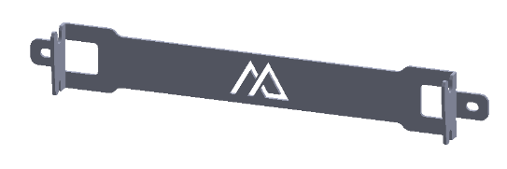

A

DETAY A

Şekil 5-3 İnverter duvar montaj talimatı

DETAY A

6 ELEKTRİK BAĞLANTI TALİMATLARI

6.1 DC Kablo Bağlantıları ve Konnektörlerin Hazırlanışı

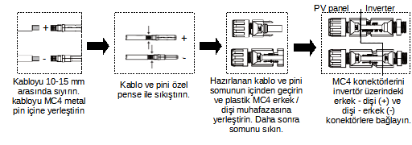
Şekil 6-1 DC kablo bağlantı konnektörlerinin hazırlanışı

- DC giriş gücü kablolarını bağlamadan önce, DC gerilimin emniyetli aralıkta olduğundan
(60V DC’nin altında) emin olun. Aksi takdirde yüksek gerilim elektrik çarpmalarına yol açabilir.
- İnverter şebeke bağlantılı olduğunda, DC giriş gücü kablolarının bakımının yapılmasına-örneğin bir diziyi ya da bir dizideki bir modülü bağlamaya veya bağlantısını kesmeye izin verilmez. Aksi takdirde elektrik çarpmaları meydana gelebilir.

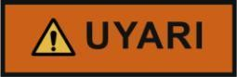
Aşağıdaki koşulların yerine getirilmesini sağlayın. Aksi takdirde inverter hasar görecek, hatta bir yangına neden olabilecektir.
- Her PV dizisinin açık devre gerilimi, her zaman 1100 V DC gerilime eşit veya altındadır.
- Bir PV modülünün pozitif ve negatif terminalleri, sırasıyla inverterin pozitif ve negatif DC giriş terminallerine bağlanır.
- Giriş güç kablosu ters bağlanmışsa pozitif ve negatif konektörleri hemen kullanmayın.
Gece güneş radyasyonu azalıncaya ve PV dizisi akımı 0,5 A değerinin altına düşünceye dek bekleyin. Sonrasında, pozitif ve negatif konektörleri çıkarın ve DC giriş güç kablosunun bağlantısını düzeltin.
- PV modülünün çıkışının topraklama yalıtımının iyi yapıldığından emin olun. İnverter enerji nakil şebekesine PE kablosuna bağlı nötr telle doğrudan bağlanmışsa (örneğin, düşük gerilimli bir enerji nakil şebekesi veya topraklanmış nötr tel içeren bir enerji nakil şebekesi), PV dizilerin pozitif ve negatif terminallerini topraklamayın. Talimatları takip etmemeniz durumunda cihaz hasar görebilir. Bu tür hasarlar hiçbir garanti veya hizmet anlaşması kapsamında değildir.
- Güç kabloları doğru şekilde kurulmamış veya yönlendirilmemişse PV dizilerinin ve inverterin kurulumu sırasında, PV dizilerin pozitif veya negatif terminalleri topraklanabilir. Bu durumda AC veya DC kısa devresi meydana gelebilir ve invertere hasar verebilir. Neden olunan ekipman hasarı garanti kapsamının dışındadır.
PV dizilerinin pozitif veya negatif terminallerinin topraklanması gerekiyorsa aşağıdaki gereklilikler yerine getirilmelidir:
- Dış tarafa üç fazlı yalıtım trafosu kurulmalıdır.
- Bir izolasyon trafosu yalnızca inverter için kurulmalıdır. İki veya daha fazla inverter aynı izolasyon trafosuna bağlanmamalıdır. Aksi takdirde inverterler aralarında oluşan döngü akımı nedeniyle çalışmayabilir.
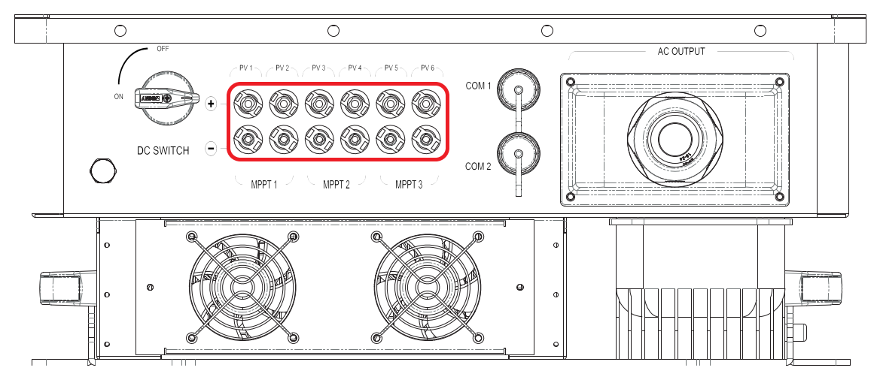
Şekil 6-2 DC bağlantı konnektörleri

6.2. AC Çıkış Şebeke Bağlantısı
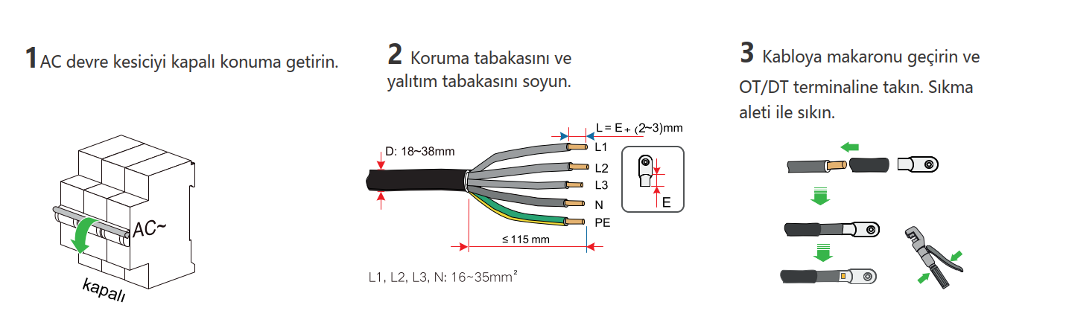
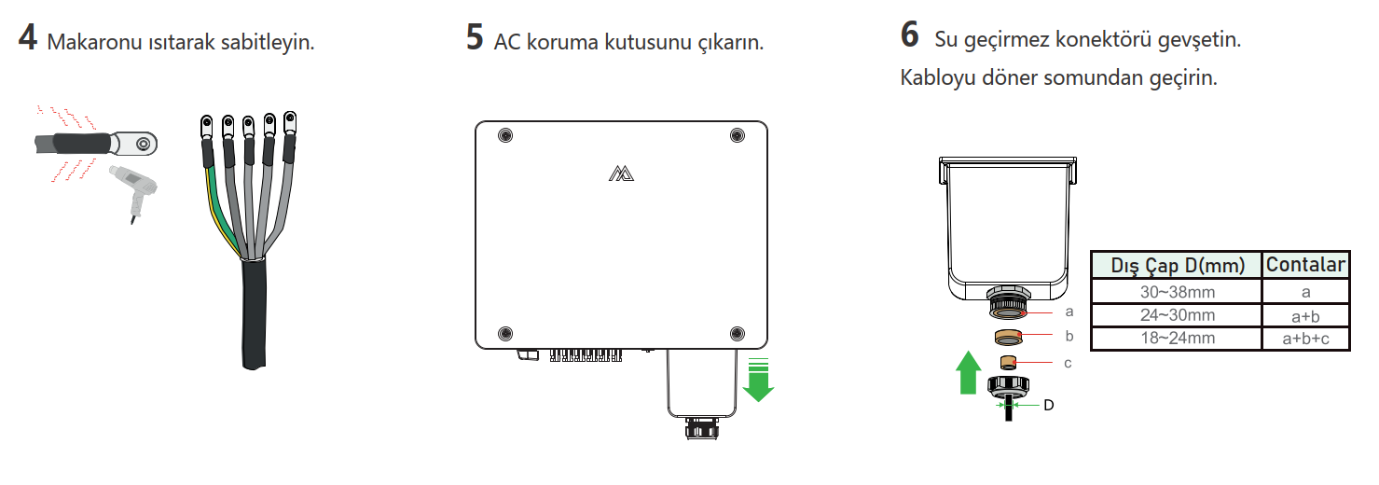
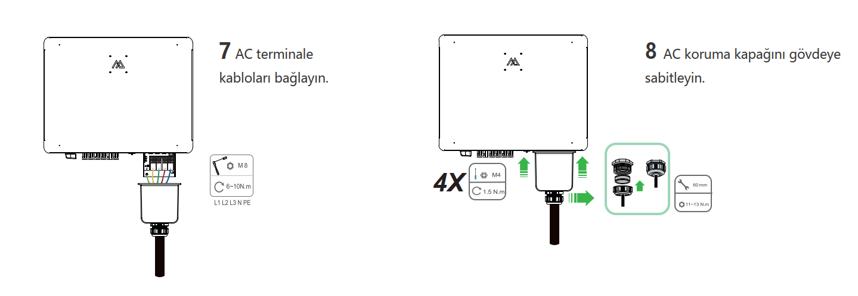

Şekil 6-3 MLP-33CT AC bağlantısı

6.4. DC Giriş ve Güç Kablolarının Takılması

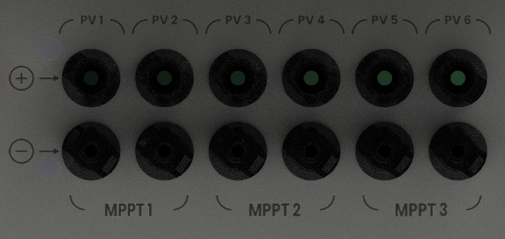
Şekil 6-5 DC Bağlantı Şeması

Giriş Sayısı | MLP-33CT
1 | Herhangi bir hatta bağlanır.
2 | 1 ve 5. hatlara bağlanır.
3 | 1, 3 ve 5. hatlara bağlanır.
4 | 1, 2, 3 ve 5. hatlara bağlanır.
5 | 1, 2, 3, 4 ve 5. hatlara bağlanır.
6 | 1, 2, 3, 4, 5 ve 6. hatlara bağlanır.

7DEVREYE ALMA-ÇALIŞTIRMA

İnverter bağlantılar yapıldıktan sonra şalteri açılmak suretiyle çalışmaya başlayacaktır. Led gösterge öncelikle kırmızı olarak görünecektir. Şebekeye bağlantı ön kontroller esnasında mavi olacaktır. Şebekeye bağlanıp güç basılmaya başlandığında yeşil olacaktır.


Şekil 7-1 İnverter ekran etiket görünümü

7.2. Uzaktan İzleme Platformu
İnverter, Wi-Fi üzerinden Milpes izleme portalına harici bir modem aracılığıyla bağlanabilir. PV sisteminizi Milpes bulut tabanlı izleme platformuna bağlamak için aşağıdaki adımları izleyin:
- Dataloggerınızın ağına bağlanın şifre yerine cihazınızın seri numarasını giriniz
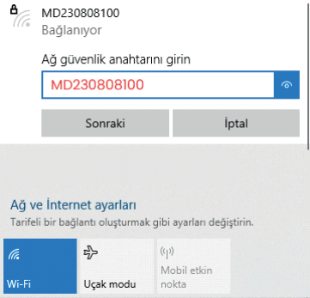
- Arama motorunuzun url kısmına "11.11.11.1" girin
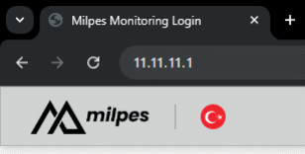

- Kullanıcı adı olarak "milpes" ve varsayılan şifre olarak "milpes" girin
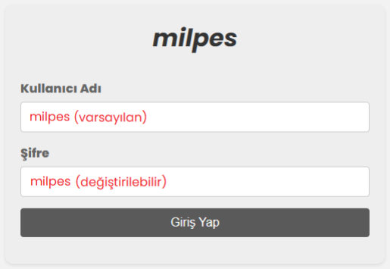
- Wi-Fi kartı üzerindeki wifi tara butonuna tıklayın
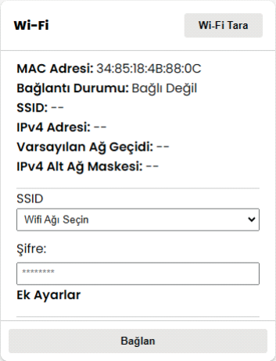
- Ağ taraması bittiğinde bağlamak istediğiniz wifi ağ adını seçin. Eğer ek ayar yapmak isterseniz değerleri giriniz
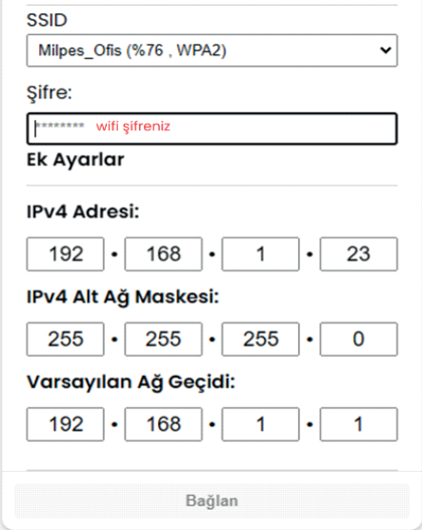

- Wi-Fi ağınıza bağlanıdı ise Wi-Fi kartı üzerinde bağlantı bilgileri görünecektir
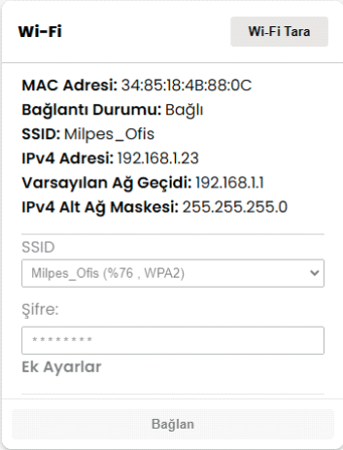
- Modem bağlantısı başarılı ise yeşil tik olarak görünecektir. Milpes sunucuları ile bağlantı kuruldu ise yeşil tik olarak görünecektir.
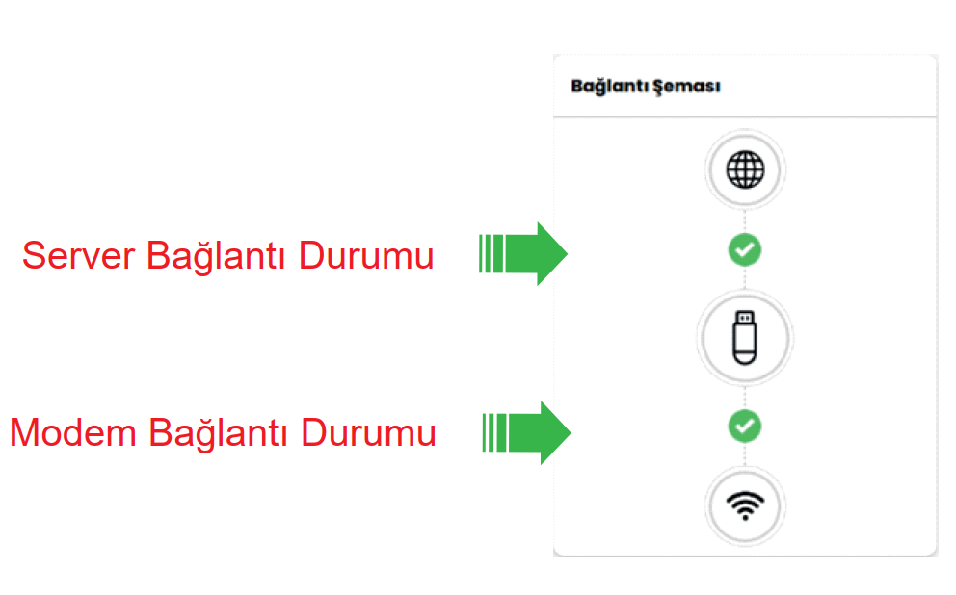

RS485 HABERLEŞME
MLP-25CT ve MLP-33CT, RS485 iletişimini uygulamak üzere Milpes DataLogger'a bağlanabilir. MLP-25CT ve MLP-33CT enerji getirisi, alarmlar ve çalışma durumu gibi bilgileri sorgulamak için Milpes izleme sistemi platformunu kullanabilirsiniz.
RS485 yapısı için 38400 baudrate 8-N-1 standart olarak tanımlıdır. Cihazlar tek tek sunriseLogger-W’a bağlanabilir. Ek olarak RS485 dönüştürücü veya harici haberleşme cihazları için Mobbus haberleşme register tablosu Tablo 7-1’de verilmiştir.

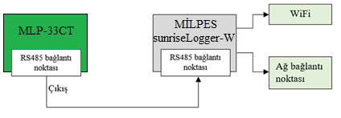

Şekil 7-14: Tek bir MLP-33CT için RS485 bağlantı

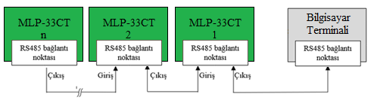
Şekil 7-15: Çok sayıda MLP-33CT için RS485 bağlantı

- Sistemin hızlı yanıt verdiğinden emin olmak için zincir şeklinde bir bağlantı varsa cihaz sayısının 30'dan az olması önerilir.
- Harici haberleşme cihazları ile inverter arasındaki RS485 iletişim mesafesi 1000 metreden fazla olamaz.

8 BAKIM

MLP-25CT / MLP-33CT’nin uzun bir süre düzgün bir şekilde çalışmasını sağlamak için, bu bölümde anlatıldığı şekilde rutin bakım yapılmalıdır.
Tamir, parça değiştirme ve benzeri işlemler yalnızca Milpes yetkili personeli tarafından ve güvenli bir çalışma alanında gerçekleştirilmelidir. Bu tür işlemlerin, cihaz enerji altında iken veya enerji üretim tesisinde yapılması kesinlikle yasaktır.
Cihaz Kapağının Açılması: Cihaz kapağı, enerji tamamen kesildikten sonra sadece Milpes yetkili personeli tarafından açılabilir. Aksi durumda, cihaz garanti kapsamı dışında kalacaktır.

Sistemi temizlemeden ve kablo bağlantılarının ve topraklama güvenilirliğinin bakımını yapmadan önce, sistem gücünü kapatın ve inverter DC yönünün KAPALI durumda olmasını sağlayın.
Bakım bölmesi kapağını yağmurlu veya karlı günlerde açmanız gerekiyorsa, bakım bölmesine yağmurun ve karın girmesini önlemek için koruyucu tedbirler alın. Koruyucu tedbirlerin alınması mümkün değilse, bakım bölmesinin kapağını yağmurlu veya karlı günlerde açmayın.

Tablo 8-1 Bakım talimatları
İşlem | Bakım Şekli | Bakım Periyodu
Sistem temizliği | Isı havuzlarında engeller veya toz bulunmadığını periyodik aralıklarla kontrol edin. | Yılda 1 veya 2 defa
Sistem çalışma durumu | - MLP-25CT / MLP-33CT’nin hasarlı veya bozuk olmadığını kontrol edin.  - MLP-25CT / MLP-33CT’nin çalışma sesinin normal olduğunu kontrol edin.  - MLP-25CT / MLP-33CT’nin çalışırken, tüm MLP-25CT / MLP-33CT’nin parametrelerinin doğru şekilde ayarlanmış olduğunu kontrol edin. | Yılda 2 defa
Elektrik bağlantıları | - Kabloların emniyetli şekilde bağlanmış olduğunu kontrol edin.  - Kabloların el değmemiş ve özellikle metalik yüzeylere temas eden parçalarının çizilmemiş olduğunu Kabloların emniyetli şekilde bağlanmış olduğunu kontrol edin.  - Kabloların el değmemiş ve özellikle metalik yüzeylere temas eden parçalarının çizilmemiş olduğunu kontrol edin. | İlk denetim, ilk işletmeye alma tarihinden sonraki altı ay içinde gerçekleştirilmelidir. Bundan sonra, yılda 1 veya 2 defa olabilir.
Topraklama güvenilirliği | Topraklama kablolarının emniyetli şekilde bağlanmış olduğunu kontrol edin. | İlk denetim, ilk işletmeye alma tarihinden sonraki altı ay içinde gerçekleştirilmelidir. Bundan sonra, yılda 1 veya 2 defa olabilir.

9TAŞIMA VE KULLANIM
- Ürün depodan ya da taşınmadan önce şebeke gücü ve akü kutuplarının bağlantısının olmadığından emin olun.
- Bileşenler nakliye esnasında şiddetli şoklardan, nemden, titreşimden vb. koruyun.
- Taşıma veya kullanım sırasında ani veya hızlı hareketler yapmayın.
- Kaldırma için kullanılan halatlar ekipmanlar, cihazın ağırlığını taşımaya uygun seçin.
- Solar inverter ağır olduğundan dolayı taşırken cihazın hasar görmesini ve yaralanmaları önlemek için dengesi koruyun.
- Terminal bloğu solar inverterin ağırlığını destekleyecek şekilde tasarlanmadığı için, solar inverter tabanındaki kablo terminallerinin zeminle veya başka herhangi bir cisimle temas edilmeyecek şekilde yerleştirilmesine özen gösterin.
- Ürün taşınırken uygun kaldırma donanımı kullanın. İnverter taşınırken ön kapağından ya da ayar düğmesinden tutun.

10 KAPATMA

      - İki inverter AC tarafında aynı AC anahtarını paylaşıyorsa bu iki inverterin gücünü kapatın.
      - İnverter kapatıldıktan sonra kalan elektrik ve ısı, elektrik çarpmalarına ve vücut yanıklarına yol açmaya devam edebilir. Bu nedenle koruyucu eldivenlerinizi giyin ve inverter üzerinde çalışmaya, kapatma işleminin ardından beş dakika bekledikten sonra ölçü aletiyle ölçüp emin olduktan sonra işleminize başlayın.
Adım 1 İnverter ve enerji nakil şebekesi arasındaki AC bağlantılarını yerinden sökün.
Adım 2 PV konnektör bağlantılarını yerinden sökün.
Adım 3 Kapatma işleminden 5 dakika sonra ve ölçü aletiyle güvenliğinden emin olduktan sonra cihaz üzerinde işlem yapabilirsiniz.

11 İNVERTERİN DEMONTAJI

- İnverteri sökmeden önce AC ve DC güç beslemelerini kesin. Bağlantıları kesme işlemi için 10. bölüm ‘Kapatma’ bölümüne bakın.
- İnverteri kapattıktan sonra üzerinde işlem yapmadan önce en az 5 dakika bekleyin ve ölçü aletiyle ölçerek işleminizi yapın.
İnverteri kaldırmak için aşağıdaki işlemleri gerçekleştirin:
- İnverter ile DC giriş güç kabloları, AC çıkış güç kabloları ve PGND kabloları dahil olmak üzere tüm kabloların bağlantısını kesin.
- İnverteri montaj braketinden sökün.
- Montaj braketini sökün.

12 İNVERTERİN MUHAFAZA EDİLMESİ
- Ürün orijinal karton kutu içerisinde paketlenmeli ve içerisine kurutucu koyun. Orijinal ambalaj mevcut değilse, birim ağırlığı ve boyutunu destekleyen eşdeğer bir karton kullanın.
- Cihaz ekipmanı, iyi havalandırılmış kapalı alanlarda, inverter bileşenlerine zarar vermeyen, paslanmayacak bir ortamda saklayın.
- Nemli bir ortamdaysa iç mekâna kurutucu yerleştirin.
- Ürün, toz ve neme karşı koruyun; temiz ve kuru bir yerde saklayın. Saklama sıcaklığı -40ºC ila +70ºC arasında ve nem oranı %5 ila %95 RH arasında tutun.
- Doğrudan kullanım olmayacaksa inverter orijinal kutusuna yerleştirilmeli, nem giderici kutuda kalmalı ve kuru bantla kapatın.
- Saklama süresince periyodik bakımları yapın. Kemirgen izleri bulunursa ambalaj malzemelerini derhal değiştirin.
- Ambalaj dik bir şekilde istifleyin.
- İnverter uzun süredir saklanıyorsa kullanıma almadan önce yeterliliği olan personel tarafından denetimini ve testlerini gerçekleştirin.
- Bir inverter diğer inverter üzerine istiflenirse, maksimum yığın katmanı iki olmalıdır.
- İnverter kutuları önerilenden daha fazla yükseklikte istiflemeyin.
- İnverter, kurulumdan önce uzun bir süre depolanacaksa, doğru şekilde paketlendiğini kontrol edin.
- Kurumlan önce bileşenleri kontrol edin. (iç bileşenler, kapaklar, contalar vb.)
- Kurulu bir inverterin kullanılmaması için saklanması gereken durumlarda tüm açıklıkları su geçirmez conta ile kapatın.

13 ARIZA GİDERME VE BAKIM

ARIZA KODU | ARIZA ADI | AÇIKLAMA
01, 02, 03 | Faz Gerilimleri Yüksek | Genellikle, şebeke normale döndüğünde inverter yeniden şebekeye bağlanacaktır. Eğer arıza tekrarlanırsa:  -Gerçek şebeke voltajını ölçün ve şebeke voltajı ayarlanan değerden yüksekse, çözüm için yerel elektrik şirketiyle iletişime geçin.  -Datalogger veya izleme sistemi üzerinden parametrelerinin uygun şekilde ayarlanıp ayarlanmadığını kontrol edin. Yerel elektrik operatörünün onayı ile aşırı gerilim koruma değerlerini değiştirin.  - Çözüm önerileri uygulanmasına rağmen arıza devam ediyorsa, Milpes Müşteri Hizmetleri ile iletişime geçin.
04, 05, 06 | Faz Gerilimleri Düşük | Genellikle, şebeke normale döndüğünde inverter yeniden şebekeye bağlanacaktır. Eğer arıza tekrarlanırsa:  -Gerçek şebeke voltajını ölçün ve şebeke voltajı ayarlanan değerden düşükse, çözüm için yerel elektrik şirketiyle iletişime geçin.  -Datalogger veya izleme sistemi üzerinden parametrelerinin uygun şekilde ayarlanıp ayarlanmadığını kontrol edin. Yerel elektrik operatörünün onayı ile düşük gerilim koruma değerlerini değiştirin.  - Çözüm önerileri uygulanmasına rağmen arıza devam ediyorsa, Milpes Müşteri Hizmetleri ile iletişime geçin.
07 | 10 Dakikalık Ortalama Gerilim Yüksek | Genellikle, şebeke normale döndüğünde inverter yeniden şebekeye bağlanacaktır. Eğer arıza tekrarlanırsa:  -Datalogger veya izleme sistemi üzerinden parametrelerinin uygun şekilde ayarlanıp ayarlanmadığını kontrol edin. Yerel elektrik operatörünün onayı ile aşırı gerilim koruma değerlerini değiştirin.  - Çözüm önerileri uygulanmasına rağmen arıza devam ediyorsa, Milpes Müşteri Hizmetleri ile iletişime geçin.
08 | Faz Gerilimleri Dengesizliği | Genellikle, inverter normal voltaja döndüğünde yeniden şebekeye bağlanacaktır. Arıza tekrar ederse:  -Gerçek şebeke voltajını ölçün. Eğer şebeke faz voltajları büyük farklılıklar gösteriyorsa, çözüm için elektrik güç şirketi ile iletişime geçin.  - Çözüm önerileri uygulanmasına rağmen arıza devam ediyorsa, Milpes Müşteri Hizmetleri ile iletişime geçin.
09 | Frekans Yüksek | Genellikle, inverter normal voltaj seviyesine döndüğünde şebekeye yeniden bağlanacaktır. Arıza tekrar ederse:  -Gerçek şebeke frekansını ölçün ve şebeke frekansı belirlenen aralığın dışındaysa yerel elektrik güç şirketi ile çözüm için iletişime geçin.  -Koruma parametrelerinin datalogger veya izleme sistemi aracılığıyla uygun şekilde ayarlandığını kontrol edin.  - Çözüm önerileri uygulanmasına rağmen arıza devam ediyorsa, Milpes Müşteri Hizmetleri ile iletişime geçin.
10 | Frekans Düşük | Genellikle, inverter normal voltaj seviyesine döndüğünde şebekeye yeniden bağlanacaktır. Arıza tekrar ederse:  -Gerçek şebeke frekansını ölçün ve şebeke frekansı belirlenen aralığın dışındaysa yerel elektrik güç şirketi ile çözüm için iletişime geçin.  -Koruma parametrelerinin datalogger veya izleme sistemi aracılığıyla uygun şekilde ayarlandığını kontrol edin.  -Çözüm önerileri uygulanmasına rağmen arıza devam ediyorsa, Milpes Müşteri Hizmetleri ile iletişime geçin.
11 | Kaçak Akım Oluştu | Genellikle, inverter normal kaçak akım seviyesine döndüğünde şebekeye yeniden bağlanacaktır. Arıza tekrar ederse Milpes Müşteri Hizmetleri ile iletişime geçin.
12 | Adalanma Hatası | Adalanma durumu gerçekleşmiştir. İnverter normal voltaj seviyesine döndüğünde şebekeye yeniden bağlanacaktır. İnverter normal voltaj seviyesine dönmesine rağmen arıza tekrar ederse, Milpes Müşteri Hizmetleri ile iletişime geçin.
13 | Röle Yapışması Hatası | -AC ve DC anahtarlarını kapatın. Milpes Müşteri Hizmetleri ile iletişime geçin.
14 | VDC Yüksek | -Yapılan dizi tasarımının açık devre geriliminin belirlenen maksimum DC gerilimi aşıp aşmadığını kontrol edin.  -Çözüm önerileri uygulanmasına rağmen arıza devam ediyorsa, Milpes Müşteri Hizmetleri ile iletişime geçin.
16, 17, 18, 19 | MPPT DC Giriş Gerilimleri Yüksek | -Yapılan dizi tasarımının açık devre geriliminin belirlenen maksimum DC gerilimi aşıp aşmadığını kontrol edin.  -Çözüm önerileri uygulanmasına rağmen arıza devam ediyorsa, Milpes Müşteri Hizmetleri ile iletişime geçin.
20, 21, 22, 23 | MPPT DC Giriş Gerilimleri Düşük | -İlgili modülün gölgelenip gölgelenmediğini kontrol edin. Eğer gölgelenmişse, gölgelendirmeyi kaldırın ve modülün temizliğini sağlayın.  -DC bağlantılarının gevşek olup olmadığını kontrol edin. Eğer gevşekse, bağlantıları sağlamlaştırın.  -DC sigortasının hasar görüp görmediğini kontrol edin. Eğer hasar görmüşse, sigortayı değiştirin.  - Çözüm önerileri uygulanmasına rağmen arıza devam ediyorsa, Milpes Müşteri Hizmetleri ile iletişime geçin.
24, 25, 26, 27 | MPPT1 PV Ters Bağlantı | -İlgili dizinin ters polarite olup olmadığını kontrol edin. Eğer ters polarite varsa, DC anahtarını kapatın ve dizi akımı 0.5 A'nın altına düştüğünde polariteyi ayarlayın.  - Çözüm önerileri uygulanmasına rağmen arıza devam ediyorsa, Milpes Müşteri Hizmetleri ile iletişime geçin.
28 | Cihaz Güçteyken PV Bağlantısı Yapıldı | -Böyle bir bağlantı yapılmaması gerekir. Cihaz kapanır ve yeniden başlar. Yapılmadıysa ve cihaz yeniden şebekeye bağlanmıyorsa (arıza devam ediyorsa), Milpes Müşteri Hizmetleri ile iletişime geçin.
29, 30, 31, 32 | Ark Koruma | -DC güç kaynağını bağlantısını kesin ve herhangi bir DC kablosunun hasar görüp görmediğini, bağlantı terminalinin veya sigortanın gevşek olup olmadığını veya zayıf bir temas olup olmadığını kontrol edin. Eğer varsa, hasarlı kabloyu değiştirin, terminal veya sigortayı sıkıştırın ve yanmış bileşeni değiştirin.  -İlk adımı tamamladıktan sonra, DC güç kaynağını yeniden bağlayın ve elektrik arkı arızasını datalogger veya izleme sistemi aracılığıyla temizleyin; ardından inverter normale dönecektir.  -Çözüm önerileri uygulanmasına rağmen arıza devam ediyorsa, Milpes Müşteri Hizmetleri ile iletişime geçin.
33, 34, 35 | Sıcaklık Yüksek | Genellikle, inverter iç sıcaklık veya modül sıcaklığı normale döndüğünde çalışmaya devam eder. Arıza devam ederse:  -İnverterin ortam sıcaklığının çok yüksek olup olmadığını kontrol edin.  -İnverterin iyi havalandırılan bir yerde olup olmadığını kontrol edin.  -İnverterin doğrudan güneş ışığına maruz kalıp kalmadığını kontrol edin. Eğer maruz kalıyorsa, gölgelendirin.  - Çözüm önerileri uygulanmasına rağmen arıza devam ediyorsa, Milpes Müşteri Hizmetleri ile iletişime geçin.
36 | Sıcaklık Düşük | İnverteri durdurun ve bağlantısını kesin. Ortam sıcaklığı çalışma sıcaklığı aralığına yükseldiğinde inverteri yeniden başlatın.
37 | PV İzolasyon Direnci Hatası | İnverterin normale dönmesini bekleyin. Arıza tekrar ederse:  -String ve DC kablonun toprak direncini kontrol edin. Kısa devre veya hasar görmüş izole tabaka durumunda düzeltici önlemler alın.  -Kablo normal ise ve arıza yağmurlu günlerde meydana geliyorsa, hava iyi olduğunda tekrar kontrol edin.  - Çözüm önerileri uygulanmasına rağmen arıza devam ediyorsa, Milpes Müşteri Hizmetleri ile iletişime geçin.
38 | Güç Limiti Değişti | Genellikle, inverter kendini yeniden başlatıp çalışmaya devam eder. Arıza devam ederse Milpes Müşteri Hizmetleri ile iletişime geçin.
39 | Standart Değişti | Genellikle, inverter kendini yeniden başlatıp çalışmaya devam eder. Arıza devam ederse Milpes Müşteri Hizmetleri ile iletişime geçin.
40 | Kullanıcı Tarafından Durduruldu | -Kullanıcı tarafından inverterin çalışması durdurulmuştur. Aksi durumda bu hatayı alıyorsanız Milpes Müşteri Hizmetleri ile iletişime geçin.
50-100 | Sistem Hatası | İnverterin normal hale gelmesini bekleyin.  -AC ve DC anahtarlarını kapatın. 15 dakika sonra AC ve DC anahtarlarını sırayla açın ve sistemi yeniden başlatın.  -Çözüm önerileri uygulanmasına rağmen arıza devam ediyorsa, Milpes Müşteri Hizmetleri ile iletişime geçin.

14 TEKNİK SERVİS

Milpes Elektronik Enerji Sanayi ve Ticaret A.Ş.

Adres: Malıköy Başkent OSB, 7.Cadde no:11, 06909 Sincan/Ankara
Telefon: 0507 930 20 25
Web: http://www.milpes.com
E-mail: info@milpes.com

